Fotofiksācija:

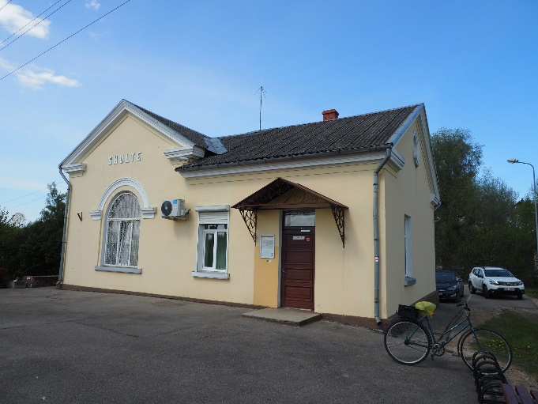 | 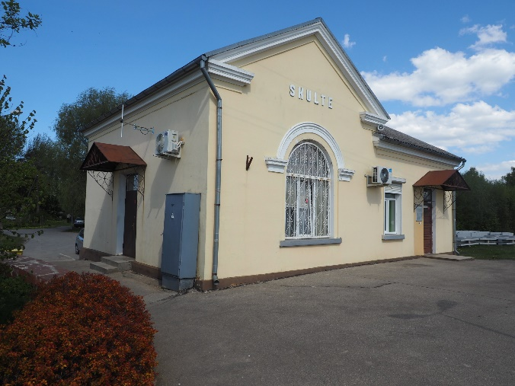
Stacijas ēka
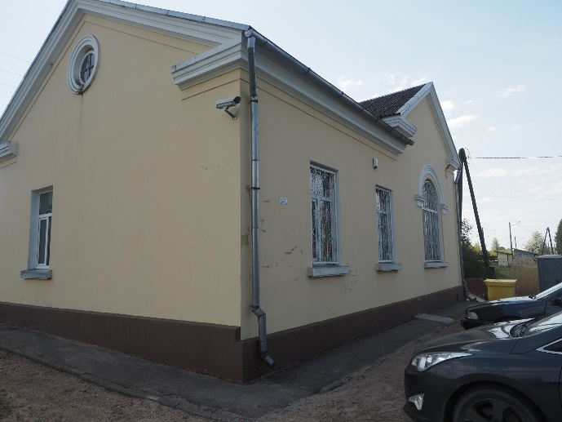 | 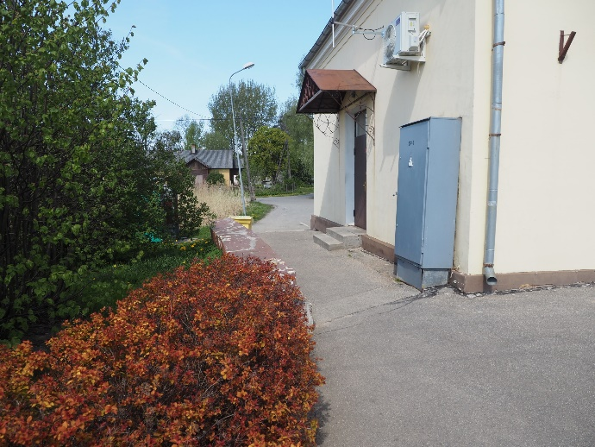
Skats uz stacijas ēkas gala fasādēm
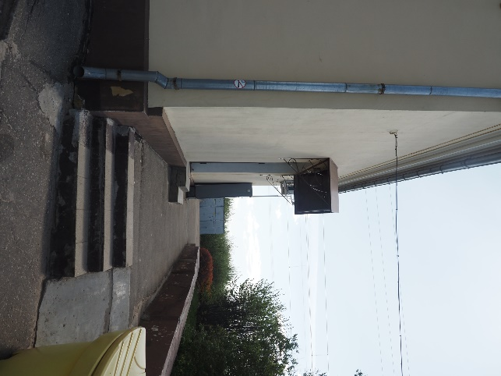 | 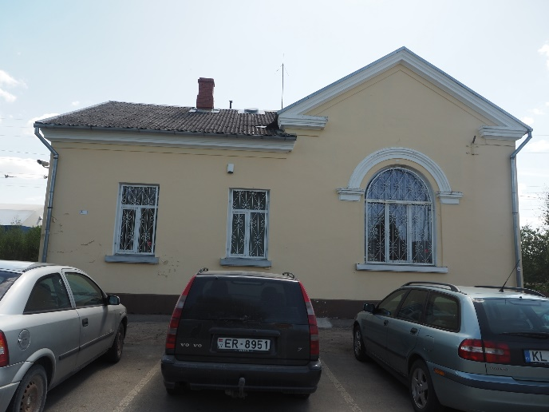
Ēkas aizmugures un sānu fasādes

